# PC端

## 1、登录

打开浏览器（建议使用谷歌浏览器）输入<http://120.76.165.168/yherp>后回车，打开如下页面：

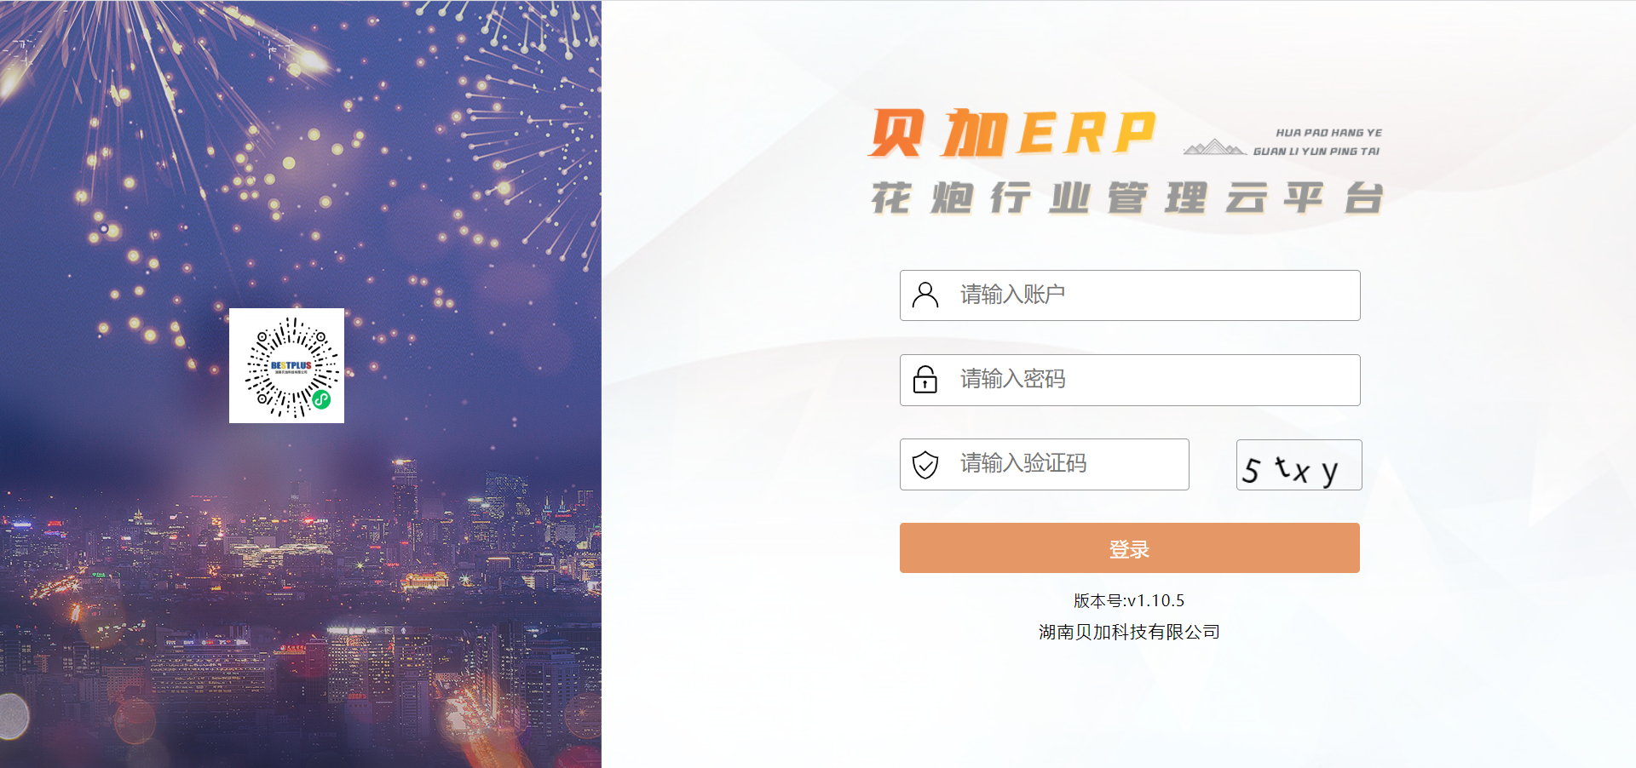

输入用户名及密码登录。

## 2、主界面：

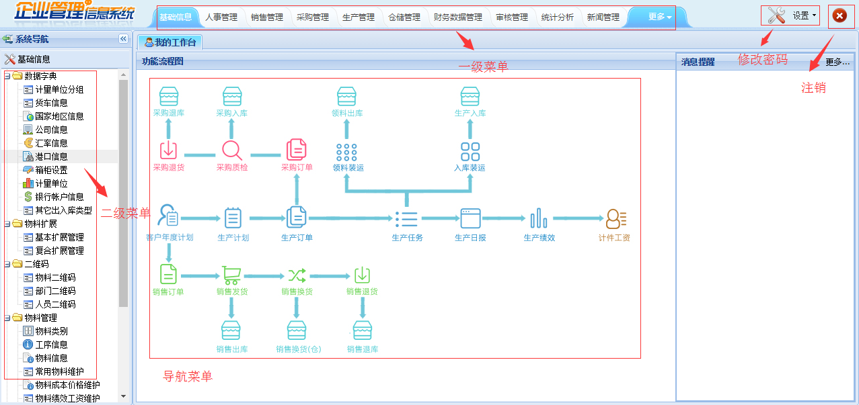

登录后进入主页面，左上角可以修改密码、锁定屏幕、注销登录，上方是一级菜单，左侧是菜单栏，菜单全系会根据不同岗位分配各有不同。

## 3、主界面：

### 采购需求

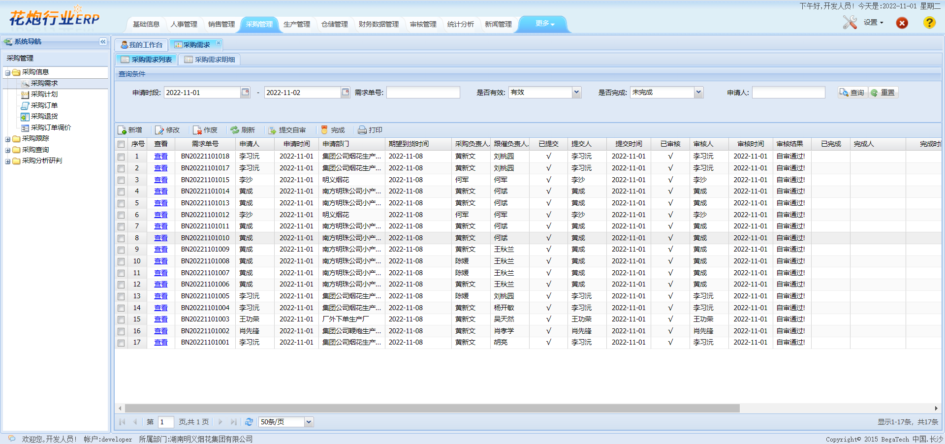

1. 新增：跳转明细新增一个采购需求，填写必填项点击保存。
2. 修改：修改相关采购需求相关内容。
3. 作废：对采购需求进行删除操作。
4. 刷新：对页面进行内容刷新
5. 提交自审：进行内容审核的操作。
6. 完成：点击完成之后，后续页面将不再进行操作。
7. 打印：按照采购需求模板进行内容打印。

### **采购计划**

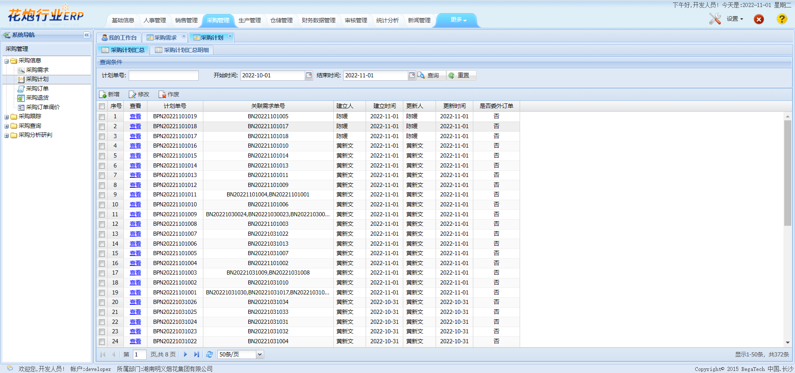

1. 新增：选择一个采购需求进行内容导入。
2. 修改：修改相关内容。
3. 作废：对相选中内容进行删除。

### 采购订单

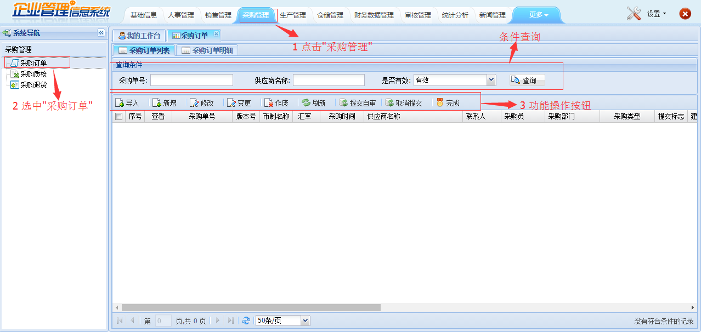

1. 上方一级菜单选择“采购管理”
2. 左侧二级菜单选择“采购订单”
3. 新增（导入）、修改（变更）、作废采购订单

* 新增（导入）：①点击或者 按钮，跳转至采购订单明细页面，如下图

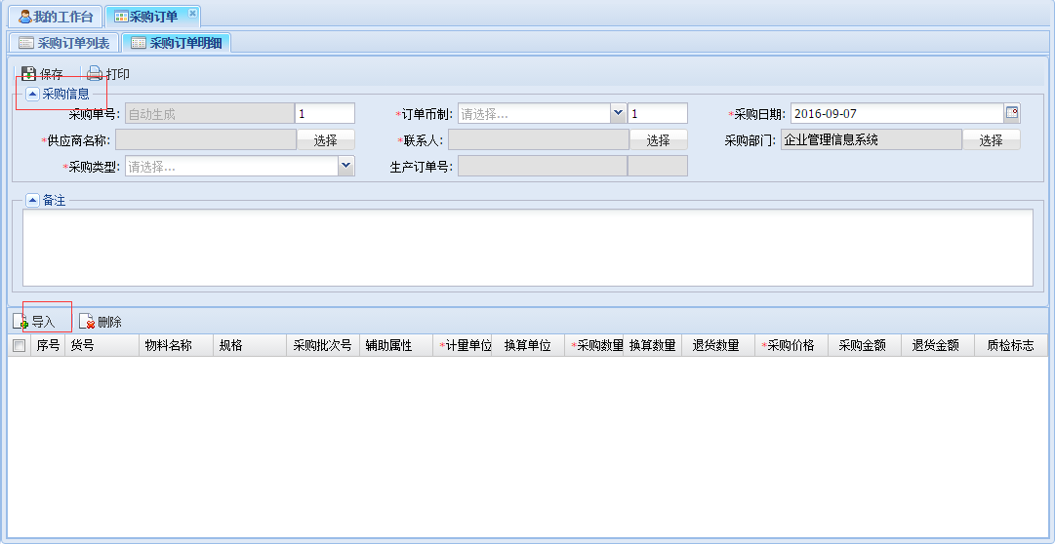

②填写采购信息，*是必须要填写的，否则无法保存

③导入采购的物料，点击按钮，在物料信息窗口，选定要采购的物料，并填写物料的采购相关信息，*是必须要填写的，否则无法保存

④点击按钮，采购订单新增成功。

* 修改（变更）：选中采购订单记录（未提交的），点击按钮，跳转至采购订单明细页面，修改对应的采购订单信息后，点击按钮，修改成功。（对于提交审核通过了的订单，只能通过变更来进行对订单的修改）
* 作废：选中采购订单记录，点击按钮，确认作废，作废成功。

1. 采购订单确认无误后，提交审核；如果想改变提交对象，取消提交，重新提交便可
2. 订单任务采购完毕后，给订单设置成“完成”状态
3. 条件查询以往的采购订单记录

### 采购质检

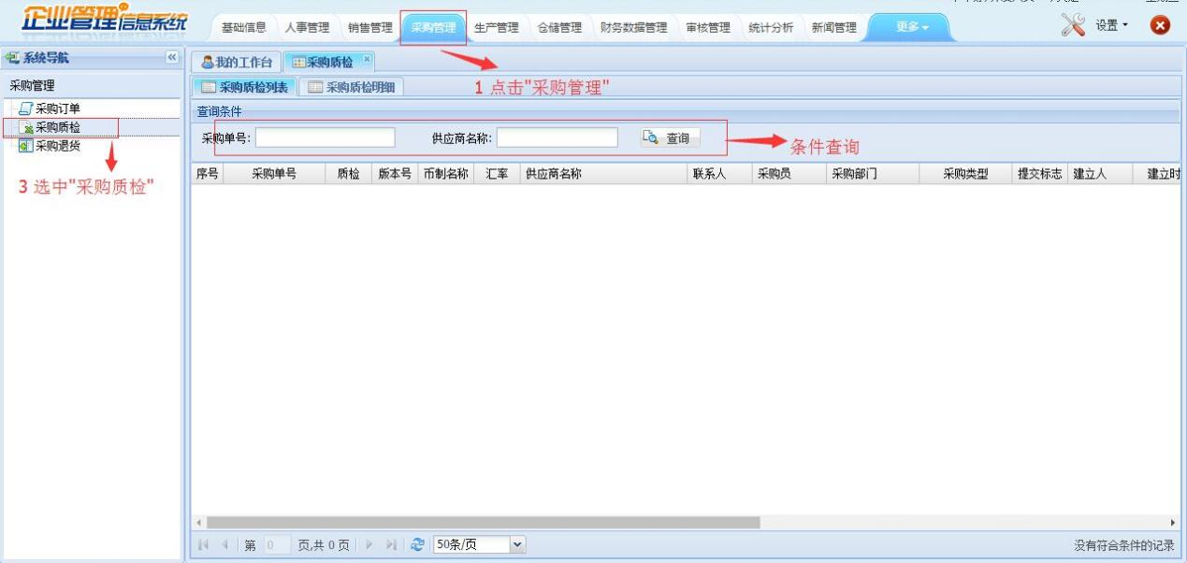

1. 上方一级菜单选择“采购管理”
2. 左侧二级菜单选择“采购质检”
3. 条件查询以往的采购订单记录，并记录订单的质检情况

质检：点击采购订单的按钮，跳转至采购质检明细，如下图；接着记录物料的质检情况。

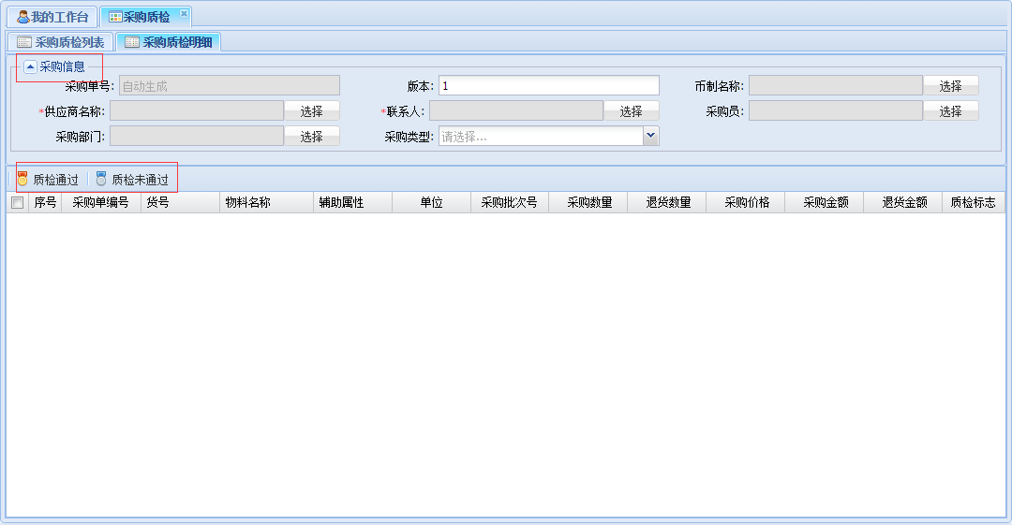

### 采购退货

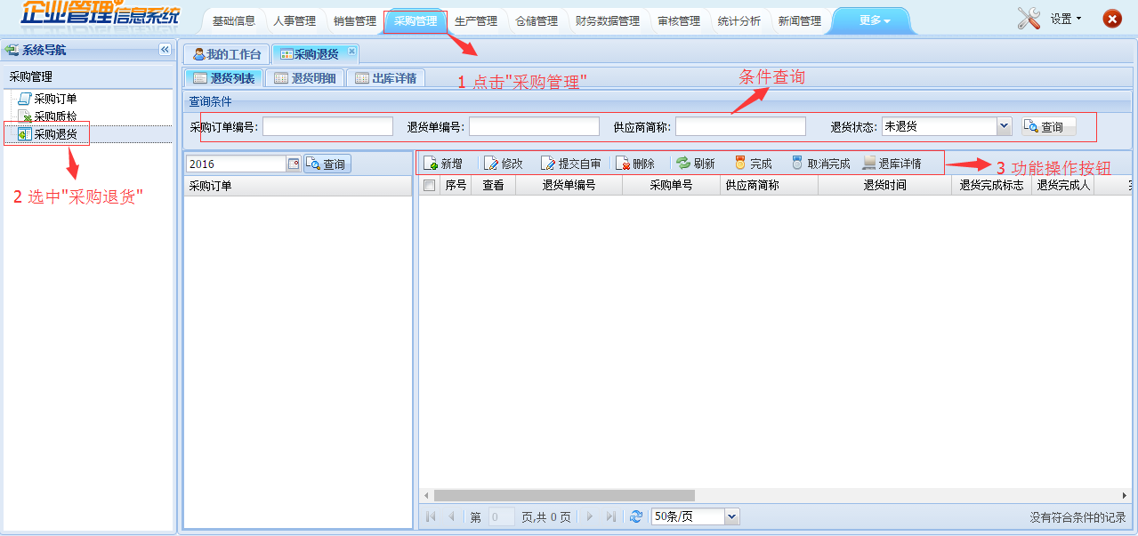

1. 上方一级菜单选择“采购管理”
2. 左侧二级菜单选择“采购退货”
3. 新增、修改、删除采购退货记录

* 新增：①点击按钮，跳转至采购退货明细页面，如下图

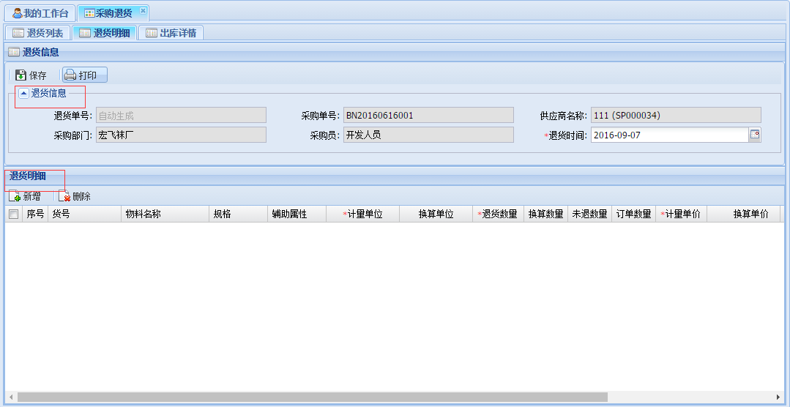

②填写退货信息，*是必须要填的，否则无法保存

③退货明细，点击按钮，选中要退货的物料，并填写物料的相关退货明细

④点击按钮，采购退货新增成功。

* 修改：选中采购退货记录（未提交的），点击按钮，跳转至退货明细页面，

修改对应的采购退货信息后，点击按钮，修改成功。

* 删除：选中采购退货记录，点击按钮，确认删除，删除成功。

1. 退货单确认无误后，提交审核订单
2. 根据退货的退库情况，给退货单设置“完成”状态，也可以取消完成
3. 条件查询以往的采购退货记录